الجمهورية الجزائرية الديمقراطية الشعبية
مديرية التربية لولاية المسيلة متوسطة بوشنافة عمر
المستوى : الثالثة متوسط السنة الدراسية : 2024/2023
اختبار الثلاثي الثاني في مادة: العلوم الفيزيائية والتكنولوجيا. المدة: ساعة ونصف
التمرين الأول :
- بغرض إيجاد نموذج للتيار الكهربائي عرض الأستاذ على تلاميذه مماثلةً بين نموذج التيار الكهربائي ونموذج القطار والنموذج المائي ( لاحظ الوثائق ) :
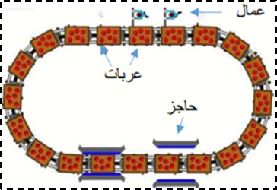
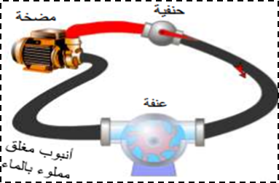
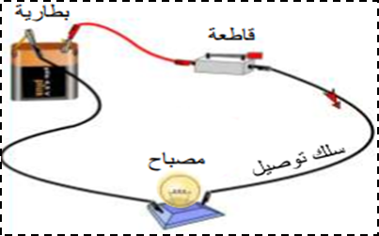

1-أعد رسم الجدول ثم أتممه بما يناسبه :
نموذج القطار | الدارة الكهربائية | النموذج المائي
العربات | ............... | .................
.................... | .................. | حركة الجزيئات (التيار المائي)
.................. | دارة كهربائية مغلقة | ………………..
عمال يدفعون العربات | ............. | ...............
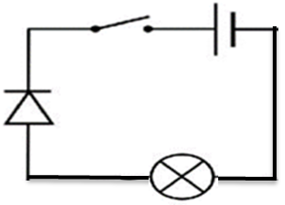
- في المرحلة الثانية قام الأستاذ بإنجاز الدارة الكهربائية
المبيّنة في المخطط التالي وعندما أغلق القاطعة
لاحظ بأن المصباح لم يتوهج.
2- أ) برأيك ماهو سبب عدم توهج المصباح ؟
ب) اقترح حلا لإصلاح الخلل .
3-أعد رسم الدارة الكهربائية مع حذف الصمام ، ثم مثّل عليها الاتجاه الاصطلاحي للتيار الكهربائي .

التمرين الثاني :
اليك المخطّط التوضيحي لتوهج مصباح الدّراجة بواسطة الجهد العضلي للدّراج.

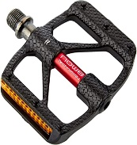
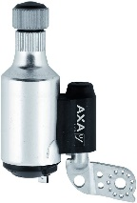
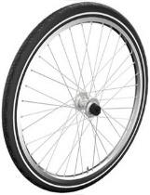


الدواسة
العجلة
الدينامو
الدّراج
المصباحح

1-أنجز السلسلة الوظيفية المعبّرة عن المخطّط المرفق .
2-أكتب العلاقة الرمزية لمبدأ انحفاظ الطاقة.
3-اقترح تركيبين آخرين لتوهج المصباح دون استعمال بطارية .

الوضعية الادماجية :
يتوفر منزل سلمى على الأجهزة الكهربائية التالية :
تلفاز | غسالة | ثلاجة | مكواة | مجفف الشعر | مدفأة كهربائية
120W | 2000W | 140W | 1200w | 1700W | 1800W

1- علما أنّه كُتب على فاتورة الكهرباء و الغاز الرمز PMD=6KW
أ-ماذا يمثل الرمز PMD ؟
ب-هل تستطيع عائلة سلمى تشغيل جميع الأجهزة في آن واحد ؟ علل إجابتك.
2-اذا كانت المدفأة تشتغل لمدة 4 ساعات يوميا :
أ-أحسب الطاقة المحولة للمدفأة في اليوم بـوحدة Wh ثم عبّر عنها بـ KWh.
ب- أحسب الطاقة المحولة للمدفاة في الثلاثي ( 90 يوم ) بـ KWh.
جـ-اذا كان ثمن الكيلوواط ساعي الواحد هو 3DA أحسب تكلفة المدفأة في الثلاثي .

بالتوفيق

